O‘ZBEKISTON RESPUBLIKASI PREZIDENTINING

QARORI
MA’MURIY ISLOHOTLAR DOIRASIDA SOG‘LIQNI SAQLASH SOHASIDA DAVLAT BOSHQARUVINI SAMARALI TASHKIL QILISH

CHORA-TADBIRLARI TO‘G‘RISIDA
O‘zbekiston Respublikasi Prezidentining 2023-yil 25-yanvardagi “Respublika ijro etuvchi hokimiyat organlari faoliyatini samarali
yo‘lga qo‘yishga doir birinchi navbatdagi tashkiliy chora-tadbirlar to‘g‘risida”gi PF-14-son Farmoni ijrosini ta’minlash maqsadida:
- Quyidagilar:
Sog‘liqni saqlash vazirligi faoliyatining ustuvor yo‘nalishlari 1-ilovaga muvofiq;
Sog‘liqni saqlash vazirligi tizimidagi muassasalarni qayta tashkil qilish dasturi2- ilovaga muvofiq;
Sog‘liqni saqlash vazirligining tashkiliy tuzilmasi 3-ilovaga muvofiq;
Sanitariya-epidemiologik osoyishtalik va jamoat salomatligi qo‘mitasining tashkiliy tuzilmasi 4-ilovaga muvofiq;
Sog‘liqni saqlash sohasida islohotlarni chuqurlashtirish va tizim faoliyatini takomillashtirish bo‘yicha “yo‘l xaritasi”5- ilovaga
muvofiq;
Sanitariya-epidemiologik osoyishtalik va jamoat salomatligi qo‘mitasining xususiy sektorga o‘tkaziladigan funksiyalari ro‘yxati 6-
ilovaga muvofiq tasdiqlansin.
- Tibbiyotning birlamchi bo‘g‘inida tibbiy-sanitariya yordamini ko‘rsatishning quyidagilarni nazarda tutuvchi takomillashtirilgan
tizimi joriy etilsin:
tuman (shahar) darajasida ambulator va statsionar sharoitda aholining eng ko‘p murojaatlariga sabab bo‘layotgan kasalliklar va
holatlarni inobatga olgan holda, Davlat budjeti mablag‘lari hisobidan qoplanadigan tibbiy yordamning kafolatlangan hajmlari ro‘yxati shakllantiriladi;
birlamchi tibbiy-sanitariya yordami muassasalari shifokorlari tegishli hududda eng ko‘p tarqalgan kasalliklar va holatlar bo‘yicha
qisqa muddatli kurslarda o‘qitiladi.
Sog‘liqni saqlash vazirligi Iqtisodiyot va moliya vazirligi bilan birgalikda ikki oy muddatda aholining eng ko‘p murojaatlariga sabab
bo‘layotgan kasalliklar va holatlarni inobatga olib, Davlat budjeti mablag‘lari hisobidan qoplanadigan tibbiy yordamning kafolatlangan hajmlari ro‘yxatini tibbiy yordam ko‘rsatishning darajalari va turlari kesimida, shu jumladan dori vositalari, sarflash materiallari va tibbiyot buyumlarini nazarda tutgan holda tasdiqlasin.
- 2024-yildan boshlab yillik tibbiy ko‘riklar doirasida nuroniylarni maqsadli skriningdan o‘tkazish dasturlari joriy etilsin.
- 2023/2024 o‘quv yilidan boshlab:
- quyidagilar:
Chilonzor Abu Ali ibn Sino nomidagi Jamoat salomatligi texnikumi negizida Hamshiralar akademiyasi;
7-ilovaga muvofiq tibbiyot kollejlari negizida Abu Ali ibn Sino nomidagi Jamoat salomatligi texnikumlari (keyingi o‘rinlarda —
texnikumlar) tashkil etilsin. Bunda, zarur ixtisosliklar bo‘yicha ikki va uch yillik dasturlar asosida tabaqalashgan holda o‘qitish yo‘lga qo‘yilsin;
- tibbiyot oliy ta’lim muassasalarida o‘qish muddati to‘rt yillik “oliy malakali hamshira” bakalavriat ta’lim yo‘nalishi bo‘yicha
mutaxassislarni tayyorlash joriy etilsin;
v) Sog‘liqni saqlash vazirligi:
texnikumlarning imkoniyatlaridan kelib chiqib, ularning takliflari asosida qabul parametrlari hamda qo‘shimcha ravishda
tabaqalashtirilgan to‘lov-kontrakt asosida o‘qishga qabul qilish tartibini;
tibbiyot yo‘nalishidagi davlat oliy ta’lim muassasalari talabalarining bilimlarini ikki bosqichli (fundamental va klinik-amaliy
ko‘nikmalar) baholash va ularning malakasini tasdiqlash milliy tizimini joriy etsin;
g) quyidagilarni nazarda tutgan holda tibbiyot xodimlarining malakasini oshirishga qaratilgan uzluksiz kasbiy ta’lim portali joriy
etilsin:
xodimlarning elektron portfoliosini shakllantirish va ularga malaka oshirishning vaqti, joyi va shakli, o‘quv mavzularini tanlash
imkoniyatini yaratish;
malaka oshirish kurslarining yagona reyestrini shakllantirish; kasbiy rivojlantirish natijalari va o‘zlashtirilgan o‘quv dasturlari to‘g‘risidagi ma’lumotlarni kiritish.
Bunda, davlat va nodavlat tibbiyot tashkilotlariga malaka oshirish kurslarini joriy etish huquqi berilsin.
Sog‘liqni saqlash vazirligi tibbiyot va farmatsevtika xodimlarini uzluksiz kasbiy rivojlantirish, ularning malakasini oshirish jarayonlari
to‘liq raqamlashtirilishini ta’minlasin.
5. Shunday tartib o‘rnatilsinki, unga ko‘ra tibbiyot sohasida xususiy sektor faoliyatini rivojlantirish va ko‘rsatilayotgan tibbiy
xizmatlar sifatini oshirish uchun 2023-yil yakuniga qadar nodavlat tibbiyot tashkilotlarining litsenziya talablari hamda shartlari bajarilishi monitoringini yuritish quyidagicha tashkil etiladi:
a) barcha nodavlat tibbiyot tashkilotlarini Sog‘liqni saqlash vazirligining maxsus axborot tizimiga ulash; b) Sog‘liqni saqlash vazirligining maxsus axborot tizimi orqali:
nodavlat tibbiyot tashkilotining xodimlari, tibbiy texnikasi, xizmat turlari, tibbiy statistika va boshqa hisobotlari monitoringini yuritish; tibbiy faoliyatni nazorat qilishda “xavfni tahlil qilish” tizimini yo‘lga qo‘yish.
- Sog‘liqni saqlash vazirligining tibbiyot obyektining faoliyat yo‘nalishi va quvvatidan kelib chiqib, litsenziya talab va shartlarini
ilg‘or standartlar asosida takomillashtirish va to‘lovlar miqdorini tabaqalashtirish to‘g‘risidagi taklifiga rozilik berilsin.
- Quyidagilar:
a) Investitsiyalar, sanoat va savdo vazirligining Farmatsevtika tarmog‘ini rivojlantirish agentligi tizimidagi “Dori vositalari, tibbiy
buyumlar va tibbiy texnika ekspertizasi va standartlashtirish davlat markazi” DUK Sog‘liqni saqlash vazirligi tizimiga o‘tkazilib, uning negizida davlat muassasasi shaklidagi Farmatsevtika mahsulotlari xavfsizligi markazi tashkil etilsin.
Bunda, Sog‘liqni saqlash vazirligi Farmatsevtika tarmog‘ini rivojlantirish agentligining dori vositalari, tibbiy buyumlar va tibbiy
texnikalarni davlat ro‘yxatidan o‘tkazish, sertifikatlashtirish, shuningdek, farmatsevtika faoliyatini litsenziyalash bilan bog‘liq vazifa va funksiyalarini bajarishga oid huquqlari, majburiyatlari va shartnomalari bo‘yicha huquqiy vorisi hisoblanadi; b) Sog‘liqni saqlash vazirligi tizimida:
tibbiyot va farmatsevtika xodimlarining nazariy bilimlari, amaliy ko‘nikmalari, kasbiy mahoratini attestatsiyadan o‘tkazish va ularga
malaka toifalari berish funksiyalarini amalga oshiruvchi davlat muassasasi shaklidagi Tibbiyot va farmatsevtika xodimlarining malakasini baholash markazi tashkil etilsin;
Litsenziyalash va akkreditatsiyalash boshqarmasi negizida tibbiy faoliyatni litsenziyalash va nodavlat tibbiyot tashkilotlarini
akkreditatsiyalash funksiyalarini amalga oshiruvchi davlat muassasasi shaklidagi Tibbiyot tashkilotlarini litsenziyalash va akkreditatsiyalash markazi tashkil etilsin.
Belgilansinki, Davlat tibbiy sug‘urtasi jamg‘armasi Sog‘liqni saqlash vazirligida akkreditatsiyadan o‘tgan nodavlat tibbiyot
tashkilotlari bilan imtiyozli toifaga kiruvchi shaxslarga tibbiy xizmat ko‘rsatish bo‘yicha shartnomani qo‘shimcha talablarsiz imzolaydi.
- Tibbiyot va farmatsevtika xodimlarining malakasini baholash markazi Toshkent shahri, Yashnobod tumani, Sultonali Mashhadiy
ko‘chasi, 197-uy manzilidagi binoga tekin foydalanish huquqi asosida joylashtirilsin.
- Sog‘liqni saqlash vazirligi ikki oy muddatda qonunchilik hujjatlariga ushbu qarordan kelib chiqadigan o‘zgartirish va
qo‘shimchalar to‘g‘risida Vazirlar Mahkamasiga takliflar kiritsin.
- Mazkur qarorning ijrosini samarali tashkil qilishga mas’ul va shaxsiy javobgar etib sog‘liqni saqlash vaziri A.Sh. Inoyatov
belgilansin.
Qaror ijrosini muhokama qilib borish, mas’ul tashkilotlar faoliyatini muvofiqlashtirish va nazorat qilish O‘zbekiston Respublikasining
Bosh vaziri A.N. Aripov hamda O‘zbekiston Respublikasi Prezidentining maslahatchisi O.Q. Abduraxmonov zimmasiga yuklansin.
O‘zbekiston Respublikasi Prezidenti Sh. MIRZIYOYEV
Toshkent sh.,
2023-yil 20-iyun,
PQ-197-son
O‘zbekiston Respublikasi Prezidentining 2023-yil
20-iyundagi PQ-197-son qaroriga
1-ILOVA

Sog‘liqni saqlash vazirligi faoliyatining ustuvor yo‘nalishlari
- sog‘liqni saqlash sohasida yagona davlat siyosatini amalga oshirish, unda ishtirok etuvchi davlat organlarining ushbu
yo‘nalishdagi faoliyatini muvofiqlashtirish hamda mazkur sohalarda qonunchilikka rioya etilishi ustidan nazoratni amalga oshirish;
- sohaga oid kompleks dasturlarni ishlab chiqish, sog‘liqni saqlash sohasida faoliyat yuritadigan davlat va nodavlat tibbiyot
tashkilotlarini qo‘llab-quvvatlash;
v) davlat tibbiy sug‘urtasi mexanizmlarini joriy etish orqali tibbiy xizmatlar sifati va manzilliligini oshirish; g) tibbiyot sohasini raqamlashtirish;
- tibbiy ta’limni takomillashtirish, tibbiyot xodimlarining bilim va ko‘nikmalarini oshirish, baholash va ularning yuqori mas’uliyatini
ta’minlash bo‘yicha samarali tizimni shakllantirish;
- sog‘liqni saqlash sohasiga investitsiyalarni keng jalb etish va xususiy sektordagi tibbiy xizmatlar sifatini oshirish va ko‘lamini
kengaytirish;
j) aholi va tibbiyot tashkilotlarini sifatli va xavfsiz dori vositalari, tibbiy buyumlar bilan ta’minlash, sohada ta’sirchan jamoatchilik
nazoratini tashkil etish;
z) oziq-ovqat mahsulotlari va iste’mol tovarlari xavfsizligi hamda sanitariya-epidemiologiya sohasida xavf-xatarlarni aniqlash,
baholash, yuqumli kasalliklarning epidemiologik nazoratini ta’minlash;
i) tibbiy yordamning samaradorligi, sifati va ommabopligini oshirish, shuningdek, tibbiy xizmatlar sifatini standartlashtirish tizimini
shakllantirish, tashxis qo‘yish va davolashning yuqori texnologik usullarini joriy etish, patronaj xizmati va dispanserizatsiyaning samarali modellarini yaratish orqali kasalliklarni erta bosqichda aniqlab, davolash va ularning oldini olish choralarini ko‘rish;
- birlamchi tibbiy yordamni aholiga yanada yaqinlashtirish orqali ortiqcha vazndan xalos bo‘lish, to‘g‘ri ovqatlanish tamoyillariga
rioya etish, jismoniy faollikni oshirish, infarkt, insult, qandli diabet, onkologiya kabi kasalliklarning oldini olish;
- xotin-qizlar va bolalarga ko‘rsatiladigan tibbiy yordamni rivojlantirish, zamonaviy skrining dasturlari va reproduktiv
texnologiyalarni joriy etish asosida onalik va bolalikni muhofaza qilish tizimini yanada takomillashtirish.
O‘zbekiston Respublikasi Prezidentining 2023-yil
20-iyundagi PQ-197-son qaroriga
2-ILOVA
Sog‘liqni saqlash vazirligi tizimidagi muassasalarni qayta tashkil qilish

DASTURI
T/r | Tashkilotning amaldagi to‘liq  (rasmiy) nomi | Tashkilotning taklif qilinayotgan  (rasmiy) nomi | Qayta tashkil qilinayotgan tashkilotning faoliyatiga oid  qoidalar va izohlar
O‘zbekiston Respublikasi Prezidentining 2023-yil
1. | “Dori vositalari, tibbiy buyumlar va tibbiy texnika  ekspertizasi va standartlashtirish davlat markazi” DUK |  | Farmatsevtika xavfsizligi markazi |  | mahsulotlari | - dori vositalari, tibbiy buyumlar va tibbiy texnikani davlatro‘yxatidan o‘tkazish, standartlashtirish, sertifikatlashtirish, texnik jihatdan tartibga solish, shuningdek, farmatsevtika faoliyatini litsenziyalash yo‘li bilan davlat tomonidan boshqarishni, postmarketing nazoratini amalga oshirishni ta’minlaydi;  - dori vositalari, tibbiy buyumlar va tibbiy texnika sohasidagi normativ-huquqiy hujjatlarni, texnik jihatdan tartibga solish sohasidagi normativ hujjatlarni ishlab chiqadi;  v) davlat farmakopeyasini ishlab chiqadi;  g ) tibbiyot mahsulotlarini sertifikatlashtiruvchi markaziy organ sifatida respublikadagi dori vositalari, tibbiy buyumlar va tibbiy texnikani sertifikatlashtirish organlari va sinov laboratoriyalari faoliyatini muvofiqlashtiradi va nazorat qiladi;  - tibbiyot amaliyotida qo‘llanilishiga ruxsat etilgan giyohvandlik vositalari, psixotrop moddalar va prekursorlarni realizatsiya qilish, berish, taqsimlash, saqlash hamda  hisobga olish tartibini ishlab chiqadi;  - farmakologik nazoratni amalga oshiradi;  j) tibbiy buyumlar va tibbiy texnikaning sifat nazorati borasida metrologiya tekshiruvlarini tashkillashtiradi;  z) tibbiyot amaliyotida qo‘llashga ruxsat etilgan dori vositalari, tibbiy buyumlar va tibbiy texnika davlat reyestrini yuritadi;  i) huquqni muhofaza qilish organlarining murojaatlari bo‘yicha farmatsevtika mahsulotlarini ekspertizadan  o‘tkazishni ta’minlaydi;  k) dori vositalari, tibbiy buyumlar va tibbiy texnikaning zararli ta’sirini tasdiqlovchi holatlar mavjud bo‘lgan taqdirda, ularning ishlab chiqarilishini, tayyorlanishini, import qilinishini, realizatsiya qilinishini belgilangan tartibda to‘xtatib turish chorasini ko‘radi.
2. | Litsenziyalash va  akkreditatsiyalash boshqarmasi |  | Tibbiyot tashkilotlarini  litsenziyalash va akkreditatsiyalash markazi |  |  | - ) tibbiyot tashkilotlarini litsenziyalash va  akkreditatsiyalashni ta’minlaydi;  - ) tibbiyot tashkilotlarini litsenziyalash va akkreditatsiyalashda ilg‘or xalqaro tajribaga asoslangan talablarni ishlab chiqadi;  v) litsenziatlarning tibbiy xizmatlar sifati, litsenziya talab va shartlari nazoratini amalga oshiradi;  g) tibbiyotning nodavlat sektorini davlat tomonidan qo‘llabquvvatlashning zamonaviy mexanizmlarini hamda barqaror  rivojlantirish strategiyasini ishlab chiqadi;  - nodavlat tibbiyot tashkilotlarini xalqaro tan olingan akkreditatsiyadan o‘tkazishda qatnashadi va ularni qo‘llabquvvatlaydi;  - xalqaro tan olingan akkreditatsiya tashkilotlarini jalb qilish orqali mahalliy tibbiy xizmatlar sifatini oshiradi va  “xavfsiz tibbiyot” standartlarini joriy qiladi.
3. | Chilonzor Abu Ali ibn Sino nomidagi Jamoat salomatligi texnikumi |  | Hamshiralar akademiyasi |  |  | - oliy va professional ma’lumotli hamshiralarni tayyorlaydi, malakasini oshiradi va qayta tayyorlashni amalga oshiradi;  - oliy va professional ma’lumotli tibbiyot hamshiralarini tayyorlash bo‘yicha o‘quv-metodik hujjatlarni ishlab chiqadi;  v) hamshiralik ishini takomillashtirish bo‘yicha xalqaro aloqalarni yo‘lga qo‘yadi;  g) davlat va nodavlat professional tibbiy ta’lim tashkilotlari  maxsus fan o‘qituvchilarining malakasini oshirishda qatnashadi.
4. | Tibbiyot kollejlari (27 ta) |  | salomatligi texni | Abu Ali ibn Sino nomidagi Jamoat  kumlari (27 ta). |  | - umumiy amaliyot hamshirasi hamda ixtisoslashgan hamshiralarni tayyorlaydi;  - xorijiy davlatlarning tibbiyot kollejlari bilan hamkorlikda qo‘shma ta’lim dasturlari asosida o‘rta bo‘g‘in tibbiyot xodimlarini tayyorlaydi.
5. | “Xaridlar markazi” davlat muassasasi |  | “Xaridlar  muassasasi | markazi” davlat |  | “Xaridlar markazi” davlat muassasasi etib qayta tashkil etiladi, uning vazifa va funksiyalari saqlab qolinib, Sog‘liqni saqlash vazirligi tizimida faoliyat yuritadi.
6. | “IT-Med” MChJ |  | “IT-Med” davlat muassasasi |  |  | “IT-Med” davlat muassasasi etib qayta tashkil etiladi, uning vazifa va funksiyalari saqlab qolinib, Sog‘liqni saqlash vazirligi tizimida faoliyat yuritadi.
20-iyundagi PQ-197-son qaroriga
3-ILOVA
 | Sanitariya-epidemiologiya  hay’ati |  |  |  |  |  | O‘zbekiston Respublikasi  Sog‘liqni saqlash vazirligi huzuridagi Sanitariyaepidemiologik osoyishtalik va jamoat salomatligi qo‘mitasi |  |  |  |  |  |  | O‘zbekiston Respublikasi Prezidenti Administratsiyasi huzuridagi Tibbiyot bosh boshqarmasi, Mudofaa vazirligi, Ichki ishlar vazirligi, Milliy gvardiya,  Davlat xavfsizlik xizmati, “Navoiy KMK” AJ, “O‘zbekiston temir yo‘llari” AJning sanitariya-epidemiologiya xizmatlari
Milliy referens |  |  |  |  | Respublika OITSga |  |  |  | Respublika o‘lat |  |  | Respublika dezinfeksiya |  |  |  |  | Fuqaro aviatsiyasi obyektlarida sanitariya-

O‘zbekiston Respublikasi Sog‘liqni saqlash vazirligining tashkiliy tuzilmasi
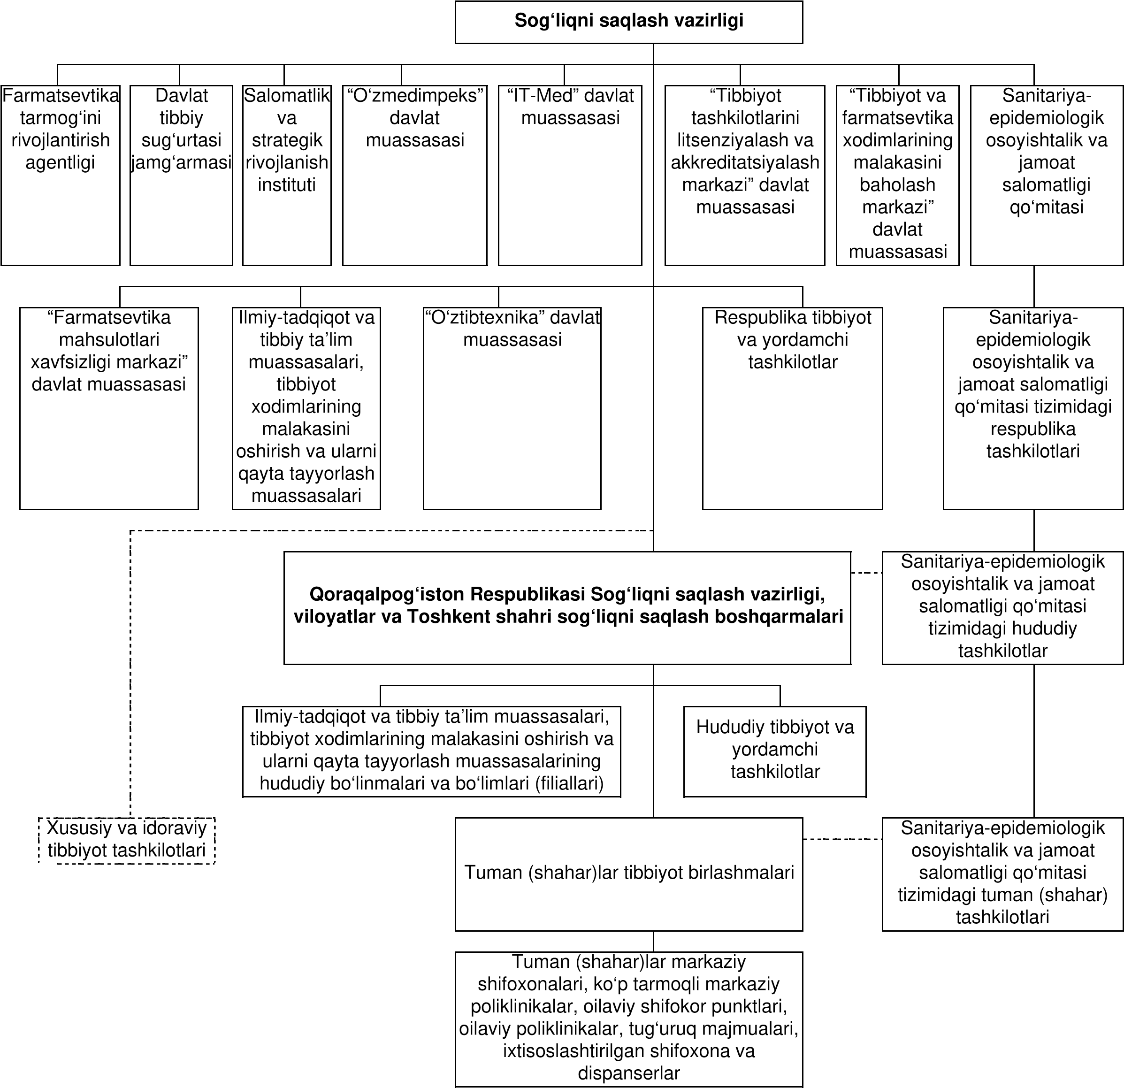
O‘zbekiston Respublikasi Prezidentining 2023-yil
20-iyundagi PQ-197-son qaroriga
4-ILOVA
O‘zbekiston Respublikasi Sog‘liqni saqlash vazirligi huzuridagi Sanitariya-epidemiologik osoyishtalik va jamoat salomatligi
qo‘mitasining tashkiliy

TUZILMASI
laboratoriya qarshi kurashish profilaktika
epidemiologik osoyishtalik
markazi
Respublika
ixtisoslashtirilgan epidemiologiya, mikrobiologiya, yuqumli va parazitar kasalliklar ilmiyamaliy tibbiyot markazi
Virusologiya ilmiytadqiqot instituti
Sanitariya, gigiyena va kasb kasalliklari ilmiytadqiqot instituti
Sanitariya-epidemiologik osoyishtalik va jamoat salomatligi sohasida kadrlarni qayta tayyorlash va ularning malakasini oshirish markazi
stansiyasi
Qoraqalpog‘iston
Respublikasi, viloyatlar va Toshkent shahar dezinfeksiya stansiyalari
14
markazi markazi
Sanitariyaepidemiologik osoyishtalik va jamoat salomatligi qo‘mitasining hududiy boshqarmalari  14 |  |  |  | Qoraqalpog‘iston  Respublikasi, viloyatlar va Toshkent shahar  OITSga qarshi kurashish markazlari  14 |  |  | Respublika o‘lat profilaktika markazi filiallari  3
Sanitariyaepidemiologik osoyishtalik va jamoat salomatligi qo‘mitasining tuman  (shahar) bo‘limlari* |  |  |  | OITSga qarshi kurashish markazlarining tumanlararo laboratoriyalar bazasidagi filiallari |  |  | Respublika o‘lat profilaktika markazi  filiallarining bo‘linmalari  6
* Har bir tuman (shahar)da bittadan birlik.
O‘zbekiston Respublikasi Prezidentining 2023-yil
20-iyundagi PQ-197-son qaroriga
5-ILOVA
Sog‘liqni saqlash sohasida islohotlarni chuqurlashtirish va tizim faoliyatini takomillashtirish bo‘yicha

“YO‘L XARITASI”
T/r | Chora-tadbirlar nomi | Amalga oshirish mexanizmi | Bajarish  muddati | Moliyalashtirish  manbalari | Ijro uchun  mas’ullar
 | I. Sog‘liqni saqlash vazirligi faoliyatini tashkil etish va qonunchilik bazasini tizimlashtirish
1. | Sog‘liqni saqlash vazirligi faoliyatini samarali tashkil  etish. | - Sog‘liqni saqlash vaziri o‘rinbosarlari vatizim tashkilotlari rahbarlari o‘rtasida aniq  vazifalar va funksiyalarni taqsimlash.  - Tizim tashkilotlarining tuzilmalari, shtat birliklari hamda nizomlarini tasdiqlash. | 2023-yil 1-  avgust | - | Sog‘liqni  saqlashvazirligi  (Inoyatov)
2. | Sog‘liqni saqlash vazirligi tarkibida tashkil etilayotgan davlat muassasalari faoliyatini yo‘lga qo‘yish. | Quyidagi davlat muassasalari faoliyatini  tartibga solish yuzasidan nizomlarni  tasdiqlash bo‘yicha normativ-huquqiy hujjat  loyihasini ishlab chiqish:  Farmatsevtika mahsulotlari xavfsizligi  markazi;  Tibbiyot va farmatsevtika xodimlarining  malakasini baholash markazi;  Tibbiyot tashkilotlarini litsenziyalash va akkreditatsiyalash markazi. | 2023-yil 1-  avgust | - | Sog‘liqni  saqlashvazirligi  (Inoyatov)
3. | Sog‘liqni saqlash sohasidagi  qonunchilik hujjatlarini  tizimlashtirish. | Quyidagi masalalarni nazarda tutuvchi O‘zbekiston Respublikasining Aholi  sog‘lig‘ini saqlash to‘g‘risidagi kodeksi  loyihasini ishlab chiqish:  sog‘liqni saqlash sohasini davlat tomonidan tartibga solish, idoralararo  hamkorlik qilish;  sanitariya-epidemiologik nazoratni tashkil  qilish;  sog‘liqni saqlash sohasida ta’lim va ilmiy  faoliyatni tartibga solish;  majburiy tibbiy sug‘urtalashning huquqiy  asoslari, mexanizmlarini joriy etish;  majburiy tibbiy sug‘urtalash subyektlarini, ularning huquq va majburiyatlarini, ushbu sohadagi huquqiy munosabatlarni tartibga  solish bo‘yicha vakolatli organni belgilash;  sog‘liqni saqlash sohasidagi  munosabatlarni tartibga soluvchi qonunchilik hujjatlarini yaxlit hujjatda jamlash va  boshqalar.  Loyiha yuzasidan nufuzli xalqaro  tashkilotlarning tavsiyalarini olish hamda keng jamoatchilik muhokamasidan o‘tkazish  choralarini ko‘rish. | 2024-yil 1-  yanvar | - | Sog‘liqni  saqlashvazirligi  (Inoyatov)
II. Birlamchi tibbiy-sanitariya xizmati
4. | Birlamchi xizmatini yaqinlashtirish. | tibbiy-sanitariya  aholiga |  | 1. Quyidagilarni tashkil etish:  500 ta mahalla tibbiyot punktlari;  30 ta oilaviy poliklinika;  110 ta oilaviy shifokor punktlari.  2.Davlat tomonidan kafolatlangan bepul tibbiy xizmatlar va dori vositalari paketini tibbiy yordam ko‘rsatishning darajalari  hamda turlari kesimida ishlab chiqish.  3. Birlamchi tibbiy-sanitariya yordami  muassasalarida aholiga qo‘shimcha  qulayliklar yaratish maqsadida fizioterapiya  xizmatlari ko‘lamini kengaytirish va kunduzgi shifoxona o‘rinlari sonini  ko‘paytirish choralarini ko‘rish. | 2023-yil  davomida | Respublika hamda  mahalliy budjetlardan  ajratilgan  mablag‘lar | Sog‘liqni  saqlashvazirligi  (Inoyatov),  Qoraqalpog‘iston  Respublikasi  Vazirlar Kengashi,  viloyatlar va  Toshkent shahri  hokimliklari
5. | Jarrohlik amaliyotlarini o‘tkazgan bemorlarni tibbiy reabilitatsiya qilish sifatini oshirish. |  |  | - Xalqaro ekspertlarni jalb qilgan holda, infarkt va insult kasalligi asoratlarini davolash, shikastlanish va jarrohlik  amaliyotlaridan so‘ng tiklanish hamda suyakmushak tizimi kasalliklari mavjud bo‘lgan bemorlarni maxsus davolash (qayta tiklash muolajasi va tibbiy reabilitatsiya) tizimi  konsepsiyasini ishlab chiqish va  tasdiqlash.  - Bir-birini takrorlovchi tibbiy xizmatlarni  ko‘rsatuvchi bo‘linmalarni qisqartirish, xususiy sektorni jalb qilish hisobiga reabilitatsiya markazlari (bo‘linmalar,  xonalar)ni tashkil etish. | 2023-yil 1-  sentabr | - | Sog‘liqni  saqlashvazirligi  (Inoyatov)
6. | Aholining profilaktik  hamda maqsadli  tekshiruvlaridan ta’minlash. |  | ko‘rik  skrining  o‘tkazilishini | 1 . 13 milliondan ortiq aholini profilaktik ko‘rikdan, surunkali kasalligi bo‘lmagan 40 yosh va undan katta yoshdagi 6 milliondan ziyod aholini yurak qon-tomir va qandli  diabet kasalligi, 3 milliondan ortiq ayollarni  onkologik kasalliklar bo‘yicha maqsadli  skrining tekshiruvlaridan o‘tkazish.  - Yangi tug‘ilgan chaqaloqlarni  audioskrining hamda travmatolog-ortoped  ko‘rigidan o‘tkazish ishlarini yo‘lga qo‘yish.  - Homiladorlar va yangi tug‘ilgan  chaqaloqlarni irsiy va tug‘ma kasalliklar bo‘yicha skriningdan o‘tkazish. | 2023-yil  davomida | Respublika hamda  mahalliy budjetlardan  ajratilgan  mablag‘lar | Sog‘liqni  saqlashvazirligi  (Inoyatov),  Qoraqalpog‘iston  Respublikasi  Vazirlar Kengashi,  viloyatlar va  Toshkent shahri  hokimliklari
7. | Immunizatsiya milliy  dasturiga asosan bolalarni emlash tadbirlarini amalga  oshirish. |  |  | Bolalarni emlash kalendari bo‘yicha  emlashni tashkil etish. | 2023-yil  davomida | Davlat budjetidan  ajratilgan  mablag‘lar | Sog‘liqni  saqlashvazirligi  (Inoyatov),  Qoraqalpog‘iston  Respublikasi  Vazirlar Kengashi,  viloyatlar va  Toshkent shahri  hokimliklari
8. | Birlamchi tibbiy-sanitariya  yordami muassasalari  mutaxassislarining bilimlarini oshirish. |  |  | Ambulator darajada aholining eng ko‘p murojaatlariga sabab bo‘layotgan hamda  statsionar darajada shifoxonaga joylashtirib  davolanayotgan eng ko‘p tarqalgan kasalliklar va holatlar bo‘yicha  mutaxassislarni qisqa muddatli kurslarda  o‘qitish. | 2023-yil  davomida | Davlat budjetidan  ajratilgan  mablag‘lar | Sog‘liqni  saqlashvazirligi  (Inoyatov),  Qoraqalpog‘iston  Respublikasi  Vazirlar Kengashi,  viloyatlar va  Toshkent shahri  hokimliklari
9. | Birlamchi tibbiy-sanitariya  yordami muassasalarini  namunaviy loyihalar asosida  qurish va jihozlash. |  |  | Birlamchi tibbiy-sanitariya yordami muassasalarini qurish va jihozlashning namunaviy loyihalarini ishlab chiqish  bo‘yicha tender savdolarini o‘tkazish.  Kelgusida mazkur tibbiyot muassasalarini  qurish va jihozlash tender savdolari natijasiga ko‘ra g‘olib deb topilgan namunaviy loyihalar asosida amalga  oshirilishini nazarda tutish. | 2023-yil  davomida | Respublika hamda  mahalliy budjetlardan  ajratilgan  mablag‘lar | Sog‘liqni  saqlashvazirligi  (Inoyatov)
III. Ixtisoslashtirilgan tibbiy xizmatlar
10. | Ixtisoslashtirilgan xizmatlar  ko‘lamini yangi davolash va diagnostika usullari yordamida kengaytirish. |  |  | Respublika ixtisoslashtirilgan markazlar  amaliyotiga 200 ta, ularning viloyat filiallarida 370 ta hamda tuman darajasida 150 turdagi  yangi davolash va diagnostika usullarini joriy  qilish. | 2023-yil  davomida | Respublika hamda  mahalliy budjetlardan  ajratilgan  mablag‘lar | Sog‘liqni  saqlashvazirligi  (Sabirov),  Qoraqalpog‘iston  Respublikasi  Vazirlar Kengashi,  viloyatlar va  Toshkent shahri  hokimliklari
11. | Hududlarda yuqori  texnologiyali amaliyotlar sonini oshirish. |  |  | Hududlarda kamida 15 ming nafar  bemorga yuqori texnologiyali amaliyotlarni  bajarish. | 2023-yil  davomida | Davlat budjetidan  ajratilgan  mablag‘lar | Sog‘liqni  saqlashvazirligi  (Sabirov)

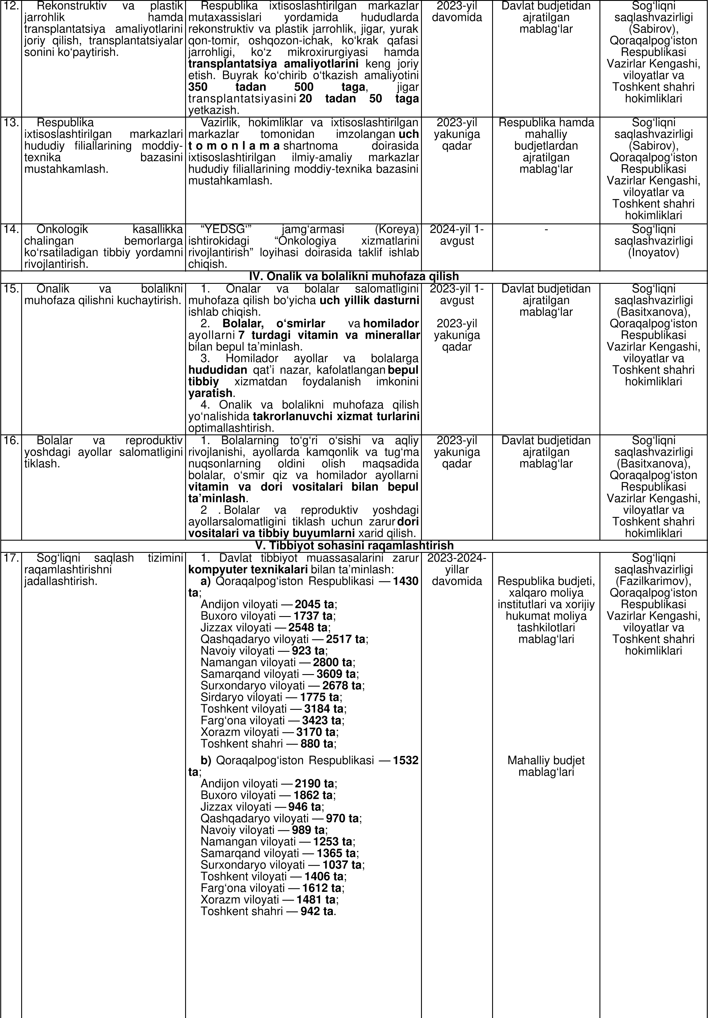
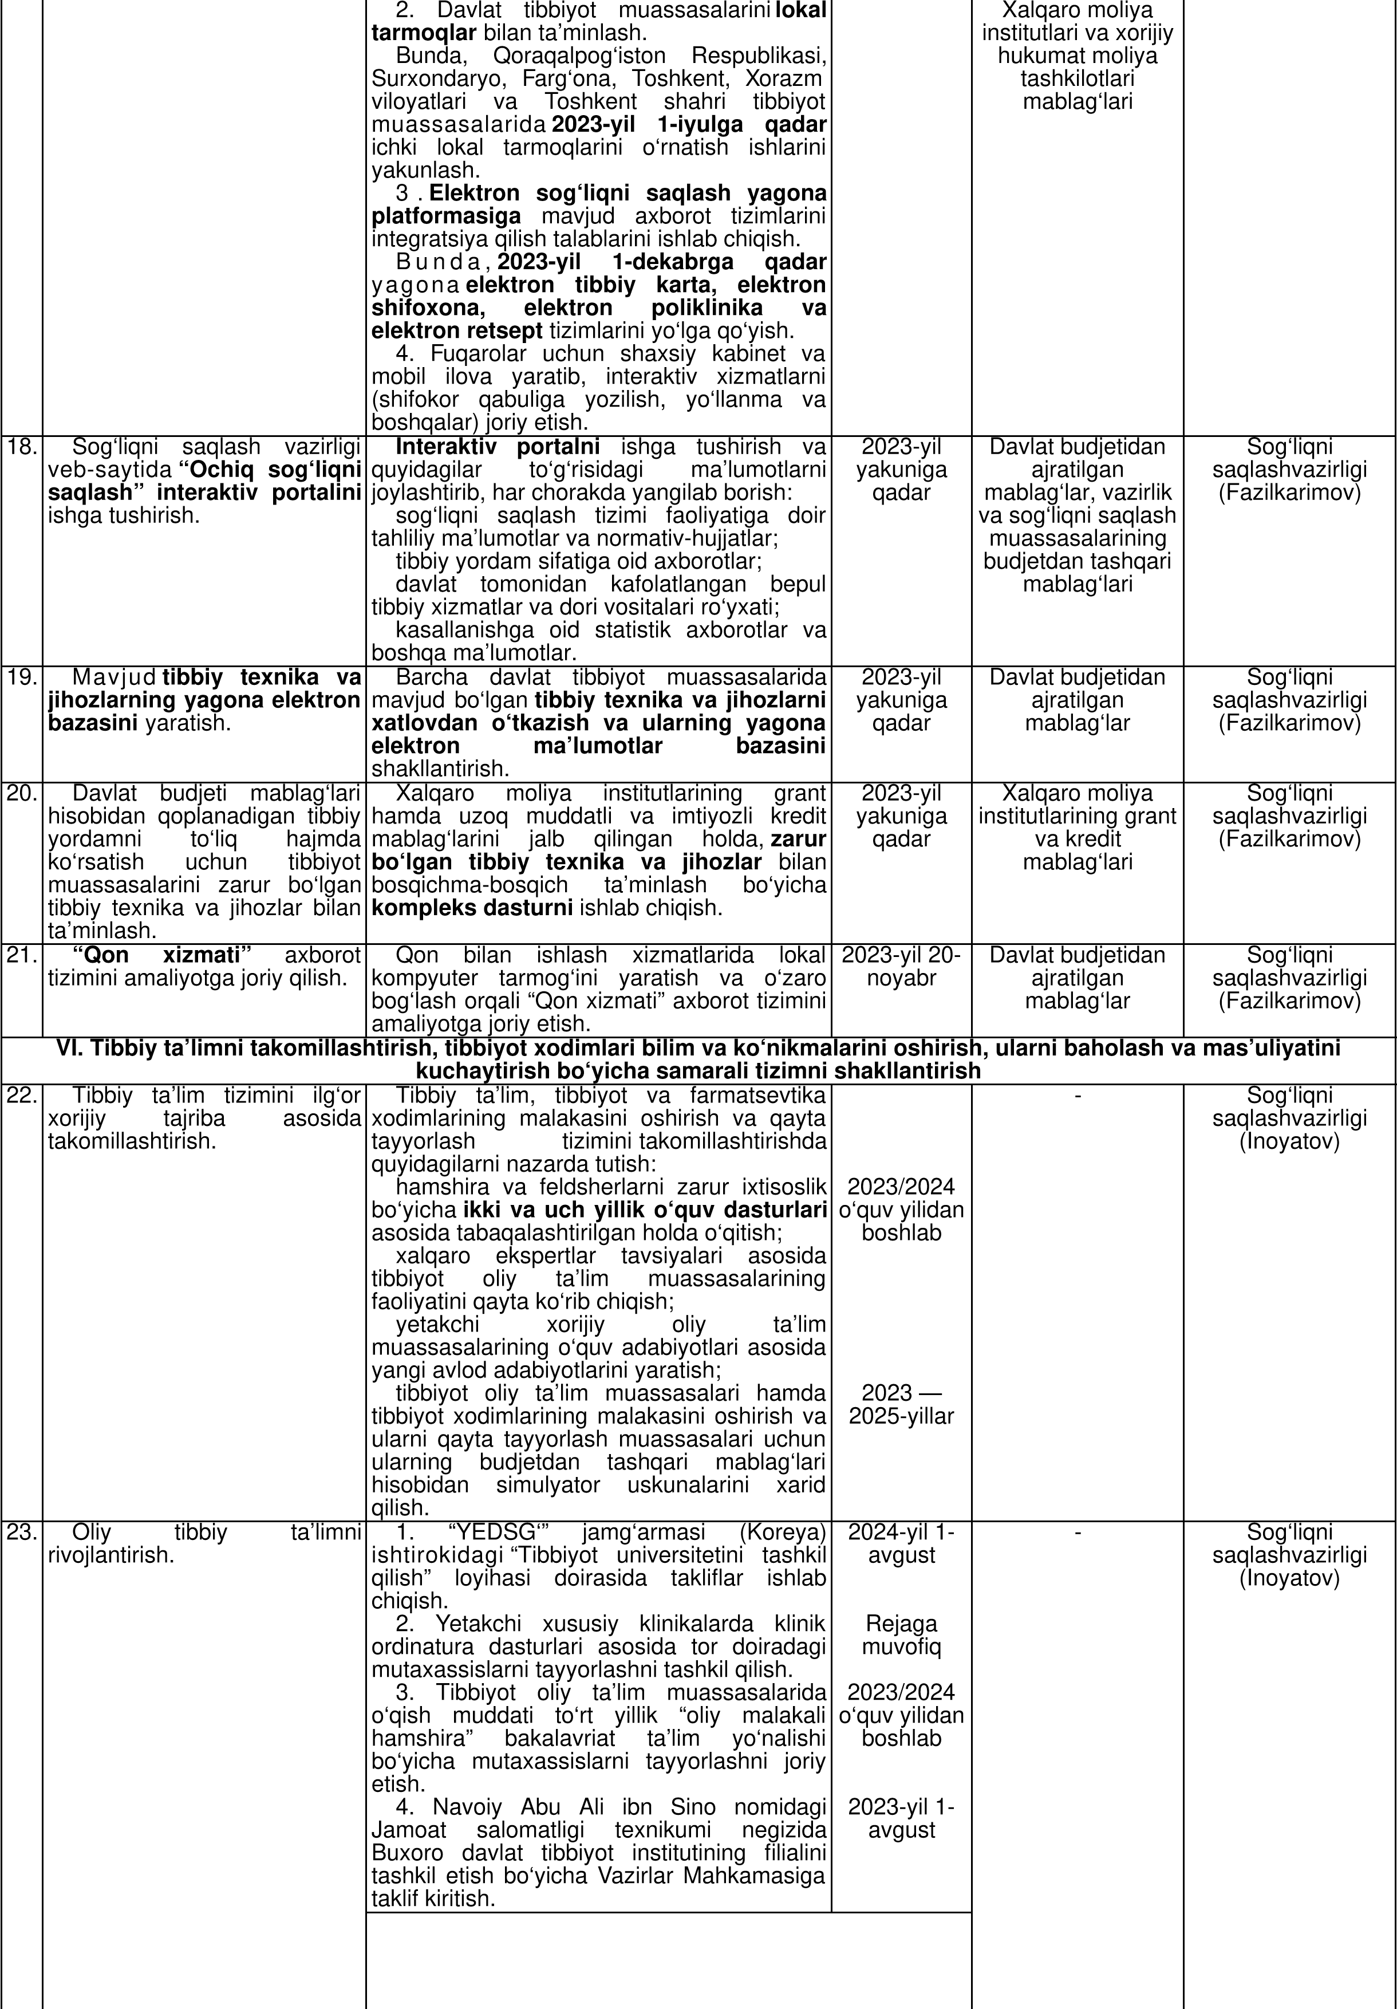
O‘zbekiston Respublikasi Prezidentining 2023-yil
20-iyundagi PQ-197-son qaroriga
6-ILOVA
Sanitariya-epidemiologik osoyishtalik va jamoat salomatligi qo‘mitasining xususiy sektorga o‘tkaziladigan funksiyalari
24. | Tibbiyot oliy ta’lim muassasalari talaba va  bitiruvchilarining bilimlarini ikki  bosqichli (fundamental va klinik-amaliy ko‘nikmalar)  baholash va ularning  malakasini tasdiqlash milliy  tizimini joriy etish. | Ikki bosqichli mustaqil baholash va  ularning malakasini tasdiqlash tartibini ishlab chiqish. | 2024/2025  o‘quv yilidan | - | Sog‘liqni  saqlashvazirligi  (Inoyatov)
Cog‘liqni saqlash sohasiga investitsiyalarni keng jalb etish va xususiy sektordagi tibbiy xizmatlar sifati va ko‘lamini
oshirish
25. | Tibbiyotda davlat-xususiy  sheriklikni rivojlantirish. | Xalqaro ekspertlarni jalb etgan holda Ijtimoiy va ishlab chiqarish infratuzilmasini rivojlantirish dasturiga kiritilgan kamida bitta sog‘liqni saqlash obyektini davlat-xususiy  sheriklik shartlari asosida qurish (rekonstruksiya qilish va mukammal  ta’mirlash), jihozlash va ekspluatatsiya  ishlarini tashkil qilish. | 2023-yil  yakuniga qadar | - | Sog‘liqni saqlash  vazirligi  (Sabirov)
26. | Davlat tibbiyot  muassasalarida autsorsing xizmatlaridan foydalanishni  kengaytirish. | Davlat tibbiyot muassasalarini autsorsing tamoyillari asosida magnitrezonansli va multislaydli kompyuter tomograflari (MRT, MSKT) bilan ta’minlash maqsadida mahalliy  va xorijiy investitsiyalarni jalb qilish. | 2023-yil  yakuniga qadar | Mahalliy va xorijiy investitsiya mablag‘lari | Sog‘liqni saqlashvazirligi  (Fazilkarimov)
27. | Tibbiyot tashkilotlarini akkreditatsiyalashni yo‘lga  qo‘yish. | - Tibbiyot tashkilotlarini ixtiyoriy milliy akkreditatsiyalash tizimiga ulashni joriy etish hamda akkreditatsiyadan o‘tgan tashkilotlar  reyestrini yuritishni yo‘lga qo‘yish.  - Akkreditatsiyadan o‘tgan tibbiyot tashkilotlari va Davlat tibbiy sug‘urtasi jamg‘armasi o‘rtasida imtiyozli toifaga  kiruvchi shaxslarga tibbiy xizmat ko‘rsatish  bo‘yicha shartnomalarni qo‘shimcha  talablarsiz tuzish. | 2023-yil 1-  avgustdan boshlab | Ijrochilarning budjet  tashqari mablag‘lari | Sog‘liqni saqlash  vazirligi  (Sabirov),  Davlat tibbiy sug‘urtasi  jamg‘armasi  (Sharipov)
Farmatsevtika bozorini tartibga solish, farmatsevtika mahsulotlarining xavfsizligi ustidan nazorat tizimini yo‘lga qo‘yish
28. | Dori vositalari xavfsizligini ta’minlash. | Dori vositalarini ro‘yxatga olish, ularning sifati va xavfsizligini ta’minlash  tizimini takomillashtirish.  Bunda, quyidagilar yuzasidan Vazirlar Mahkamasiga takliflar kiritish:  farmatsevtika sohasida litsenziyalash talablarini zarur amaliyotlar (GxP)  standartlari talablari asosida qayta ko‘rib chiqish, shu jumladan ishlab chiqaruvchi korxonalar, ulgurji va chakana savdo  tashkilotlarini litsenziyalash talablarida mos ravishda “Zarur ishlab chiqarish amaliyoti (GMP)”, “Zarur distribyutorlik amaliyoti (GDP)” va “Zarur farmatsevtika (dorixona)  amaliyoti (GPP)” talablarini inobatga olish;  farmatsevtika mahsulotlarining xavfsizligi ustidan nazorat tizimini kuchaytirish. | 2023-yil 1-  avgust | - | Sog‘liqni  saqlashvazirligi  (Inoyatov)
 |  | O‘zbekiston Respublikasining  “Litsenziyalash, ruxsat berish va xabardor  qilish tartib-taomillari to‘g‘risida”gi Qonunida  farmatsevtika faoliyatini litsenziyalovchi  vakolatli organni o‘zgartirish bo‘yicha tegishli  qonun loyihasini Vazirlar Mahkamasiga  kiritish. | 2023-yil 1-  sentabr
T/r | Hudud nomi | Kollej nomi | Kollejlar negizida tashkil etiladigan Abu Ali ibn Sino nomidagi Jamoat  salomatligi texnikumlari
1. | Andijon viloyati | Xo‘jaobod tibbiyot kolleji | Xo‘jaobod Abu Ali ibn Sino nomidagi Jamoat salomatligi texnikumi
2. | Andijon viloyati | Asaka tibbiyot kolleji | Asaka Abu Ali ibn Sino nomidagi Jamoat salomatligi texnikumi

RO‘YXATI
T/r |  |  | Funksiya | Vakolatli organ | Funksiyani xususiy sektorga o‘tkazish muddati
1. | 178 ta xizmati | tuman | (shahar) profilaktik dezinfeksiya | Sanitariya-epidemiologik osoyishtalik va jamoat salomatligi qo‘mitasi | 2024-2025-yillar
O‘zbekiston Respublikasi Prezidentining 2023-yil
20-iyundagi PQ-197-son qaroriga
7-ILOVA
Abu Ali ibn Sino nomidagi Jamoat salomatligi texnikumlari etib qayta tashkil etiladigan O‘zbekiston Respublikasi Sog‘liqni
saqlash vazirligi tizimidagi tibbiyot kollejlari

RO‘YXATI
3. |  | Baliqchi tibbiyot kolleji | Baliqchi Abu Ali ibn Sino nomidagi Jamoat salomatligi texnikumi
4. | Buxoro viloyati | G‘ijduvon tibbiyot kolleji | G‘ijduvon Abu Ali ibn Sino nomidagi Jamoat salomatligi texnikumi
5. | Jizzax viloyati | G‘allaorol tibbiyot kolleji | G‘allaorol Abu Ali ibn Sino nomidagi Jamoat salomatligi texnikumi
6. | Qashqadaryo viloyati | Dehqonobod tibbiyot kolleji | Dehqonobod Abu Ali ibn Sino nomidagi Jamoat salomatligi texnikumi
7. | Navoiy viloyati | Zarafshon tibbiyot kolleji | Zarafshon Abu Ali ibn Sino nomidagi Jamoat salomatligi texnikumi
8. | Namangan viloyati | 2-Namangan tibbiyot kolleji | 2-son Namangan Abu Ali ibn Sino nomidagi Jamoat salomatligi texnikumi
9. | Namangan viloyati | Pop tibbiyot kolleji | Pop Abu Ali ibn Sino nomidagi Jamoat salomatligi texnikumi
10. | Namangan viloyati | Chust tibbiyot kolleji | Chust Abu Ali ibn Sino nomidagi Jamoat salomatligi texnikumi
11. | Samarqand viloyati | Payariq tibbiyot kolleji | Payariq Abu Ali ibn Sino nomidagi Jamoat salomatligi texnikumi
12. |  | So‘zangaron tibbiyot kolleji | So‘zangaron Abu Ali ibn Sino nomidagi Jamoat salomatligi texnikumi
13. | Surxondaryo viloyati | Sho‘rchi tibbiyot kolleji | Sho‘rchi Abu Ali ibn Sino nomidagi Jamoat salomatligi texnikumi
14. | Sirdaryo viloyati | Guliston tibbiyot kolleji | Guliston Abu Ali ibn Sino nomidagi Jamoat salomatligi texnikumi
15. |  | Yangiyer tibbiyot kolleji | Yangiyer Abu Ali ibn Sino nomidagi Jamoat salomatligi texnikumi
16. | Toshkent shahri | 2-Respublika tibbiyot kolleji | 2-son Respublika Abu Ali ibn Sino nomidagi Jamoat salomatligi texnikumi
17. |  | Sergeli tibbiyot kolleji | Sergeli Abu Ali ibn Sino nomidagi Jamoat salomatligi texnikumi
18. | Toshkent viloyati | Chirchiq tibbiyot kolleji | Chirchiq Abu Ali ibn Sino nomidagi Jamoat salomatligi texnikumi
19. |  | Angren tibbiyot kolleji | Angren Abu Ali ibn Sino nomidagi Jamoat salomatligi texnikumi
20. | Farg‘ona viloyati | Buvayda tibbiyot kolleji | Buvayda Abu Ali ibn Sino nomidagi Jamoat salomatligi texnikumi
21. | Farg‘ona viloyati | 2-Farg‘ona tibbiyot kolleji | 2-son Farg‘ona Abu Ali ibn Sino nomidagi Jamoat salomatligi texnikumi
22. |  | Farg‘ona tumani tibbiyot kolleji | Farg‘ona tumani Abu Ali ibn Sino nomidagi Jamoat salomatligi texnikumi
23. |  | Qo‘qon tibbiyot kolleji | Qo‘qon Abu Ali ibn Sino nomidagi Jamoat salomatligi texnikumi
24. | Xorazm viloyati | Xiva tibbiyot kolleji | Xiva Abu Ali ibn Sino nomidagi Jamoat salomatligi texnikumi
25. | Qoraqalpog‘iston  Respublikasi | Nukus 2-tibbiyot kolleji | 2-son Nukus Abu Ali ibn Sino nomidagi Jamoat salomatligi texnikumi
26. | Qoraqalpog‘iston  Respublikasi | To‘rtko‘l tibbiyot kolleji | To‘rtko‘l Abu Ali ibn Sino nomidagi Jamoat salomatligi texnikumi
27. | Qoraqalpog‘iston  Respublikasi | Ellikqal’a tibbiyot kolleji | Ellikqal’a Abu Ali ibn Sino nomidagi Jamoat salomatligi texnikumi
(Qonunchilik ma’lumotlari milliy bazasi, 21.06.2023-y., 07/23/197/0410-son; 07.09.2023-y., 06/23/156/0684-son; 05.12.2024-y., 07/24/408/1005-
son; 30.12.2024-y., 06/24/230/1096-son)

